|  |  |  |  |  |
| --- | --- | --- | --- | --- |
| LOGO PRINCIPAL | **Acta de Reuniones** | | **ACTA N°006:** Revisión de sprint 2 | |
| **TEMA DE LA REUNIÓN:** Revisión de sprint 2 | | | | |
| **PERSONA RESPONSABLE DE LA REUNIÓN:** Carlos Pullas | | | | |
| **LUGAR: r**eunión a través de Meet | | | | **FECHA:** 27/07/2023 |
| **HORA REAL DE INICIO:** 21:50 p.m. | | **HORA DE FINALIZACIÓN:** 22:00 p.m. | | |

|  |  |
| --- | --- |
| **AGENDA DE LA CONVOCATORIA:** | |
| 1. | Presentación de login para clientes |
| 2. | Presentación de formulario para creación de cuenta |
| 3. | Sección de recuperar contraseña |

|  |  |
| --- | --- |
| **NOMBRE PARTICIPANTES** | **CARGO** |
| Carlos Pullas | Líder del grupo de proyecto |
| Michael Villacrés | Integrante de equipo de proyecto |
| Roció Herrera | Dueña del emprendimiento |

|  |  |  |  |  |  |
| --- | --- | --- | --- | --- | --- |
| **DESARROLLO DE LOS TEMAS TRATADOS EN LA REUNIÓN:** | | | | | |
| 1.1 | | 1. ANTECEDENTES: El día 27/07/2023 se desarrolló una reunión mediante la plataforma Meet, donde se asistió el líder e integrante del grupo 5, junto con la dueña del emprendimiento para la revisión, análisis y retroalimentación de la funcionalidad de la creación cuenta cliente. 2. Presentación del ingreso y creación de usuarios al aplicativo desde la parte de clientes 3. Presentación de formulario para la creación de usuarios 4. Presentación de recuperación de contraseña 5. Explicación de validación de datos ingresados | | | |
| 1.2 | | Se realiza la explicación del requisito funcional creación de la cuenta cliente a la dueña del emprendimiento, la cual realiza el análisis del mismo junto con su retroalimentación que proporciona a los integrantes del grupo 5. | | | |
| 1.3 | | INFORMACIÓN  Link video de reunión:  <https://youtu.be/bjzrwMZa3zc> | | | |
| **ACUERDOS Y COMPROMISOS:** | | | | | |
|  | **DESCRIPCIÓN** | | | **RESPONSABLE** | **FECHA** |
| 2. | |  | | --- | | Presentación de login para clientes | | Presentación de formulario para creación de cuenta | | Sección de recuperar contraseña | | | | Michael Villacrés  Michael Villacrés  Carlos Pullas | 27/07/2023  27/07/2023  27/07/2023 |
| **TEMAS ADICIONALES TRATADOS FUERA DE AGENDA: Nuevo requisito** | | | | | |
| **LUGAR, FECHA Y HORA DE LA PRÓXIMA REUNIÓN:** Meet viernes 04/08/23 | | | | | |
| **ACTA ELABORADA POR: Carlos Pullas** | | | | | |
| Carlos Pullas  ESTUDIANTE  Fecha: 27/07/2023 | | | Responsable: Rocío Herrera  DUEÑA EMPRENDIMIENTO  Fecha: 27/07/2023 | | |



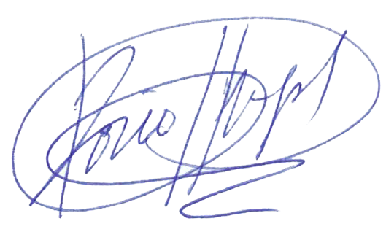

**___________________________ __________________________**

**Lic. Rocío Herrera Carlos Pullas**

**Líder del grupo de proyecto**